**Лабораторна робота № 3**

ОЦІНКА ЧАСОВОЇ СКЛАДНОСТІ АЛГОРИТМІВ

***Мета*** : набуття навичок дослідження часової складності алгоритмів і визначення її асимптотичних оцінок.

**3.1 Хід роботи**

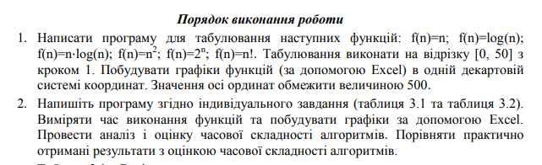





3.1.1

**Завдання 1**:

Лістинг:

Console.WriteLine("f(n) = n");

Console.WriteLine("x\ty");

double f;

for(int n = 0; n <= 50; n++)

{

f = n;

Console.WriteLine($"{n}\t{f}");

}

Console.WriteLine("f(n) = lg(n)");

Console.WriteLine("x\ty");

for (int n = 0; n <= 50; n++)

{

f = Math.Log10(n);

Console.WriteLine($"{n}\t{Math.Round(f, 4)}");

}

Console.WriteLine("f(n) = n * lg(n)");

Console.WriteLine("x\ty");

for (int n = 0; n <= 50; n++)

{

f = n * Math.Log10(n);

Console.WriteLine($"{n}\t{Math.Round(f, 4)}");

}

Console.WriteLine("f(n) = n^2");

Console.WriteLine("x\ty");

for (int n = 0; n <= 50; n++)

{

f = Math.Pow(n, 2);

Console.WriteLine($"{n}\t{Math.Round(f, 4)}");

}

Console.WriteLine("f(n) = 2^n");

Console.WriteLine("x\ty");

for (int n = 0; n <= 50; n++)

{

f = Math.Pow(2, n);

Console.WriteLine($"{n}\t{Math.Round(f, 4)}");

}

Console.WriteLine("f(n) = n!");

Console.WriteLine("x\ty");

Console.WriteLine($"{0}\t{1}");

for (int n = 1; n <= 50; n++)

{

f = 1;

for (int k = 1; k <= n; k++)

{

f = f * k;

}

Console.WriteLine($"{n}\t{Math.Round(f, 4)}");

}

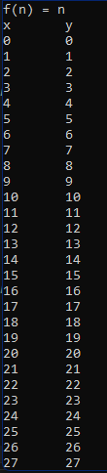 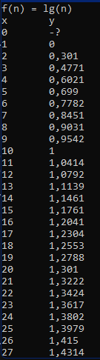 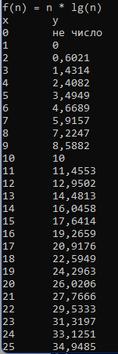 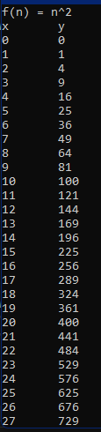

Рисунок 3.1 – Результат виконання завдання 1

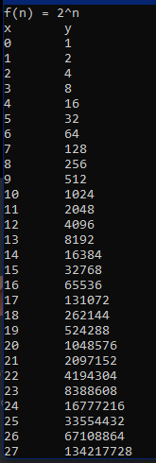 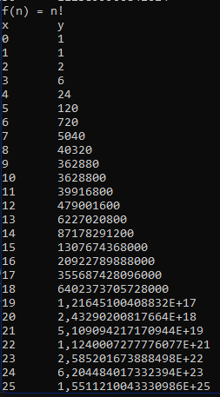

Рисунок 3.2 – Результат виконання завдання 1

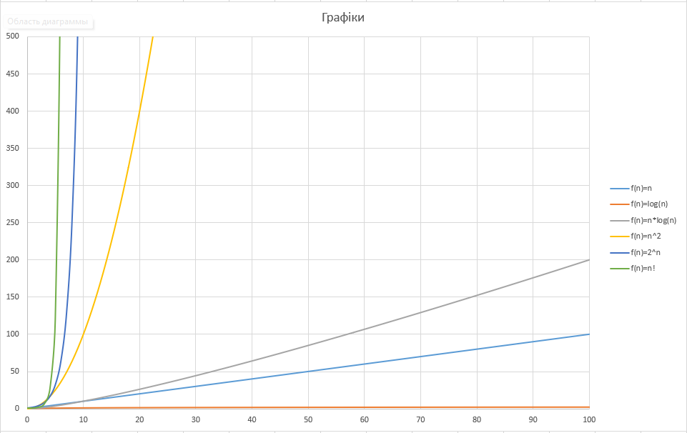

Рисунок 3.3 – Результат виконання завдання 1

**Завдання 2.1**:



Лістинг:

using System;

using System.Text;

using System.Diagnostics;

class Program

{

static void Main()

{

Console.OutputEncoding = System.Text.Encoding.Default;

Stopwatch stopwatch = new Stopwatch();

Console.WriteLine("Число a, де 0<=a<=20");

bool n0;

int a;

do

{

n0 = true;

if (int.TryParse(Console.ReadLine(), out a) && a >=0 && a<=20)

{

n0 = false;

}

else

{

Console.WriteLine("Введіть ще раз");

}

} while (n0);

stopwatch.Start();

Console.WriteLine($"{a}! = {fact(a)}");

stopwatch.Stop();

Console.WriteLine($"\nБуло витрачено {stopwatch.ElapsedMilliseconds * 1000000} наносекунд;");

}

static double fact(int a)

{

if (a <= 1) return 1;

return a * fact(a - 1);

}

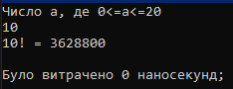

Рисунок 3.4 – Результат виконання завдання 2.1

**Завдання 2.2**:



Лістинг:

using System;

using System.Text;

using System.Diagnostics;

class Program

{

static void Main()

{

Console.OutputEncoding = System.Text.Encoding.Default;

Stopwatch stopwatch = new Stopwatch();

Console.WriteLine("Число m, де m<=20");

bool n0;

int m;

double max = 0, zero = 1, maxn = 0;

do

{

n0 = true;

if (int.TryParse(Console.ReadLine(), out m) && m >= 0 && m <= 20)

{

n0 = false;

}

else

{

Console.WriteLine("Введіть ще раз");

}

} while (n0);

stopwatch.Start();

int []mass = new int[m];

Random rnd = new Random();

for (int i = 0; i < m; i++)

{

mass[i] = rnd.Next(0, 8);

Console.Write($"{mass[i]}\t");

zero *= 10;

}

int s = 0;

for (int i = 0; i < m; i++)

{

zero /= 10;

maxn = 0;

for (int j = 0; j < m; j++)

{

if (mass[j] > maxn && mass[j] != -1)

{

maxn = mass[j];

s = j;

}

}

max += maxn * zero;

mass[s] = -1;

}

Console.WriteLine($"\nНайбільш можливе -> {max}");

stopwatch.Stop();

Console.WriteLine($"\nБуло витрачено {stopwatch.ElapsedMilliseconds * 1000000} наносекунд;");

}

}

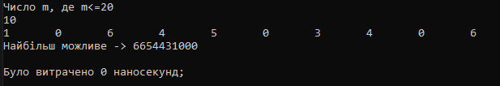

Рисунок 3.3 – Результат виконання завдання 2.1

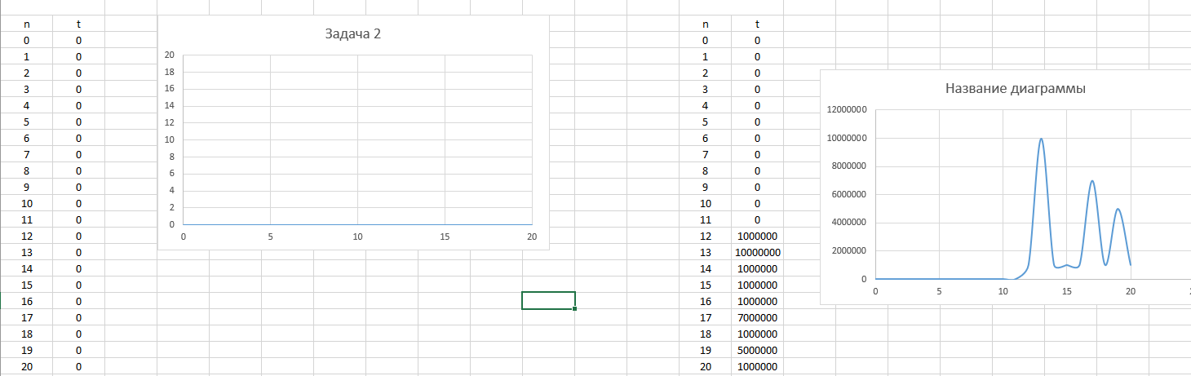

Рисунок 3.4 – Результат виконання завдання 2

***Висновки:*** я набув навичок дослідження часової складності алгоритмів і визначення її асимптотичних оцінок.